**Огляд проекту:**

**Назва проекту:** TaskTracker

**Мета проекту:** Розробити мобільний додаток на платформі Flutter, який дозволить користувачам управляти своїм списком завдань.

**Цільова аудиторія:**

Цільова аудиторія даного застосунку представлена наступними групами користувачів:

* + Студенти та учні.
  + Підприємці та фрілансери
  + Будь-які працевлаштовані люди.
  + Домогосподарки
  + Активні користувачі смартфонів

**Функціональні вимоги**

1. **Додавання завдань:**
   * Користувач повинен мати можливість додавати нові завдання, вказуючи їхню назву, опис, категорію та дедлайн.
2. **Видалення завдань:**
   * Користувач повинен мати можливість видаляти завдання, які вже виконані або неактуальні.
3. **Позначення завдань як виконані:**
   * Користувач повинен мати можливість позначати завдання як виконані та відзначати їх статус.
4. **Фільтрація за статусом:**
   * Забезпечити можливість фільтрації завдань за статусом (виконані, невиконані).
5. **Фільтрація за типом:**
   * Забезпечити можливість фільтрації завдань за категорією (робота, домашні справи, тощо).
6. **Сортування данних:**
   * Забезпечити можливість сортування завдань за датою та категоріями.
7. **Статистика:**
   * Відображення завдань за обрану дату.
8. **Зберігання даних:**
   * Завдання повинні зберігатися локально на пристрої користувача.
9. **Дизайн і інтерфейс:**
   * Розробити привабливий та зручний інтерфейс для додавання, редагування та перегляду завдань.
10. **Push-сповіщення:**
    * Для додаткової функціональності нагадувань та сповіщень про завдання, можна використовувати Firebase Cloud Messaging REST API.

**Технічні вимоги**

1. **Платформа:**
   * Розробка повинна відбуватися на платформі Flutter.
2. **Мова програмування:**
   * Використовувати Dart для розробки додатку.
3. **Зберігання даних:**
   * Використовувати локальне сховище для зберігання завдань.
4. **Дизайн:**
   * Використовувати Material Design або Cupertino Design для забезпечення стандартного інтерфейсу для Android та iOS відповідно.
5. **Структура проекту:**
   * Розбити додаток на логічні компоненти (екрани, служби) для полегшення розширення та тестування.
6. **Сумісність:**
   * Забезпечити сумісність з різними розмірами екранів та орієнтаціями.
7. **Тестування:**
   * Розробити тести для основних функцій, щоб гарантувати стабільність та коректну роботу додатку.

**Завдання для розробників:**

1. **Створення екрану завдань:**
   * Розробити екран, на якому користувач може переглядати свої завдання. Розробити інтерфейс для додавання та редагування завдань, включаючи введення назви, опису та встановлення дати завершення. Включити можливість відзначення їх як виконаних та видалення.

**Термін: 2 тижні.**

1. **Функціональність фільтрації та сортування:**
   * Додати функцію фільтрації за статусом (виконані, невиконані) та сортування за категоріями.

**Термін: 1 тиждень.**

1. **Локальне сховище даних:**
   * Встановити локальне сховище для зберігання завдань. Включити операції читання, запису та видалення даних.

**Термін: 1 тиждень**

1. **Інтерфейс для відображення статистики**
   * Розробити інтерфейс для перегляду завдань та їх статусів за певною датою.

**Термін: 1 тиждень**

1. **Дизайн та стилізація:**
   * Створити привабливий та зручний дизайн для екранів додавання та перегляду завдань.

**Термін: 2 тижні**

**Схематичний вигляд сторінок застосунку:**

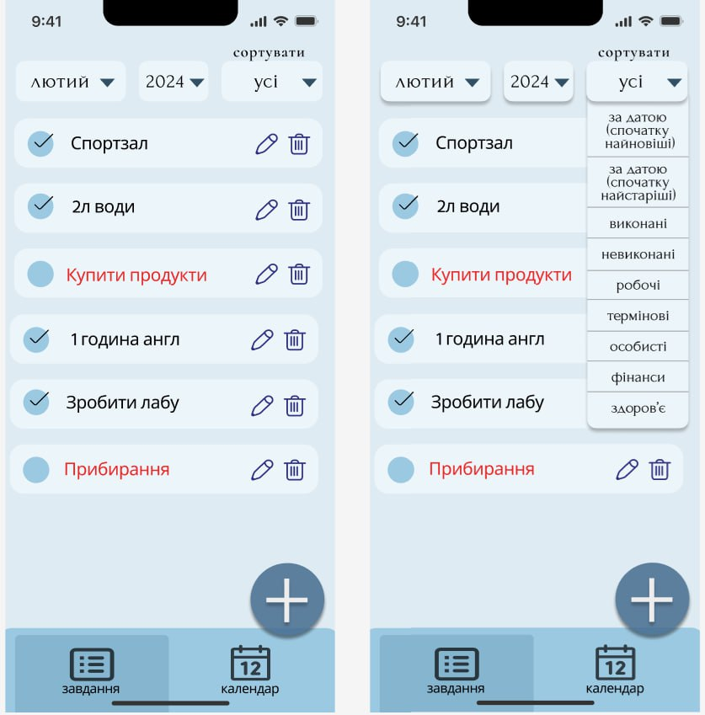

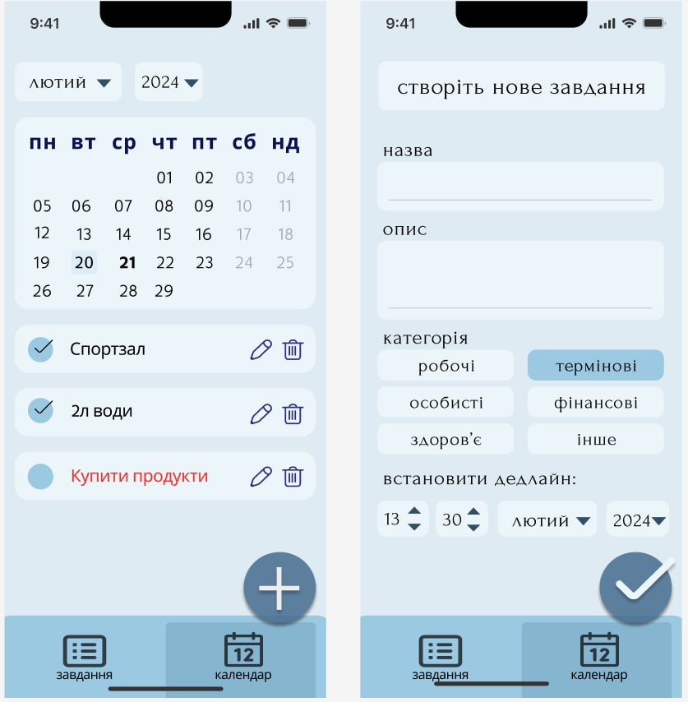

**Діаграма використання:**

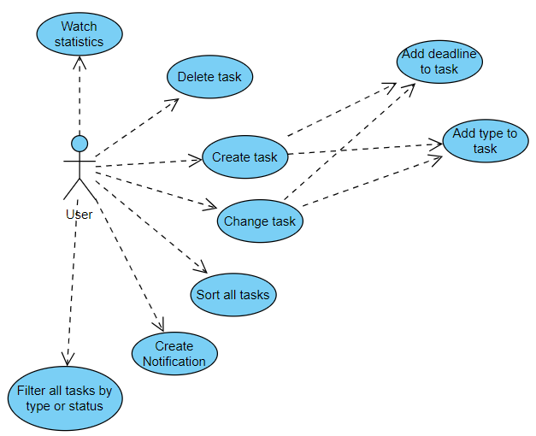

**Діаграма класів:**

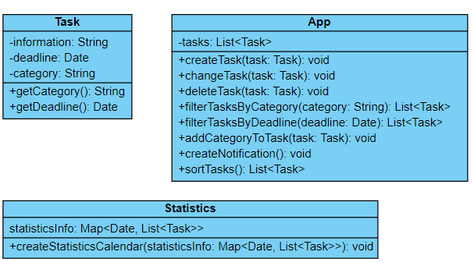

**Діаграми послідовності:**

Додавання задачі:

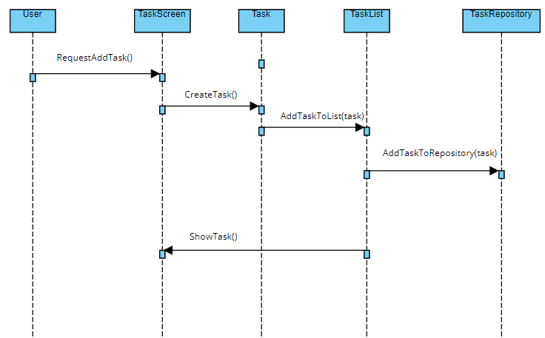

Видалення задачі:

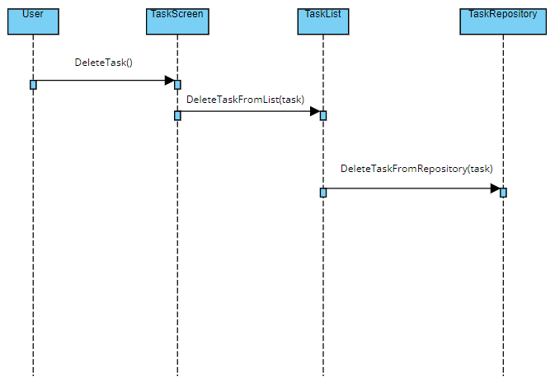

Зміна задачі:

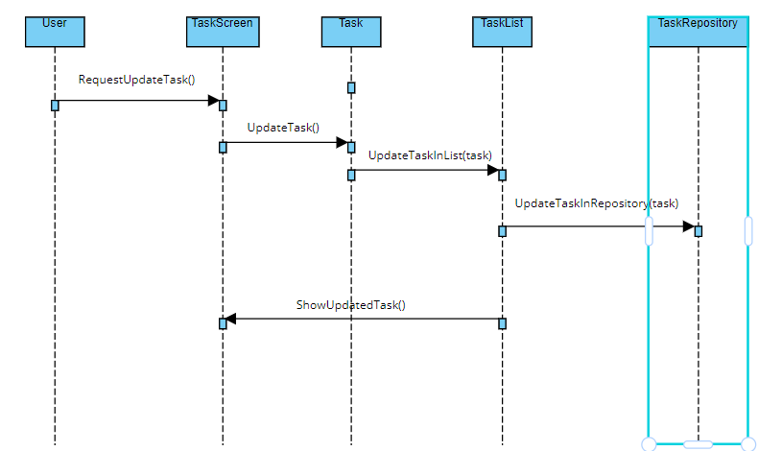

Фільтрація задач:

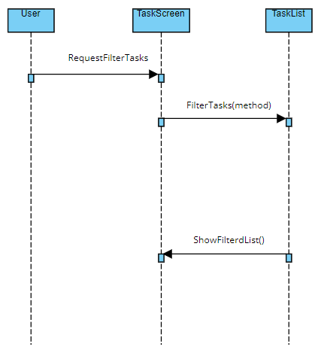

Перегляд статистики:

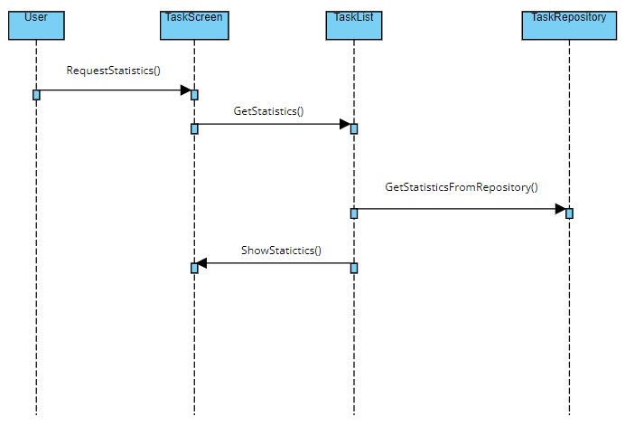

Створення push-сповіщень:

